Припремa наставног часа/активности
Предмет/активност:__ФИЗИЧКО И ЗДРАВСТВЕНО ВАСПИТАЊЕ
Циљ часа: : ____Разноврсне вежбе са лоптом_______
тип часа:  - вежбање | Напомена:  Ученик користи лопте разних величина. Препорука је коришћење тениске лоптице или лопти малих величина и минималних тежина. Изводи основне покрете хватања и додавања лопте на усмени налог сувежбача и уз повремену асистенцију.  Дозирање вежби: број понављања је минимално пет а максимално десет, у две серије. Пауза између серија је један до два минута. Просторија у којој се изводе вежбе треба да буде чиста и проветрена. Вежбе је најбоље изводити у јутарњим часовима.  У случају замора ученика, обавезно је смањити број понављања.
облици рада :

- Индивидуални

место одржавања активности

- код куће
уводни део: 5-10 | главни део: 25-30 | завршни део: 5-10
Временска артикулација часа/активности
Структурална и сарджајна артикулација часа/активности
Уводни део:
Трчање у месту, а за ученике слабијих способности ходање у месту са покушајем високог подизања колена. Вежба се изводи у трајању до 5 минута. Након тога изводе се вежбе обликовања где је потребно извршити покрете у зглобовима тела. 1. Глава – кружни покрети у једну па у другу страну. Руке – кружни покрети у једну па у другу страну. Кукови – кружење у једну па у другу страну. Колена – кружни покрети колена у стојећем ставу.
Главни  део | припремне вежбе
Главни  део | 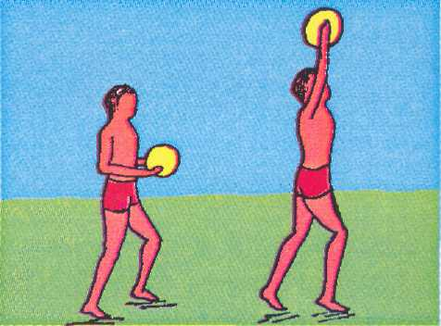  ТРЧАЊЕ СА ЛОПТОМ | 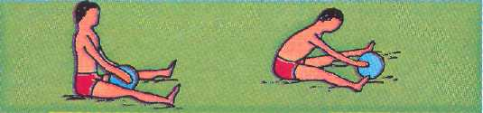  САГНИ СЕ ПРЕМА ЛОПТИ |  |  | 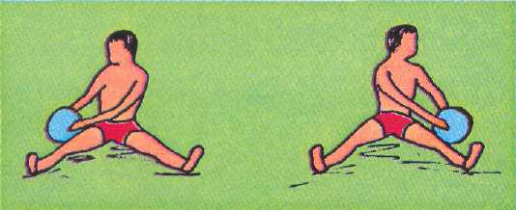  ПРЕМЕШТАЊЕ ЛОПТЕ
Главни  део | 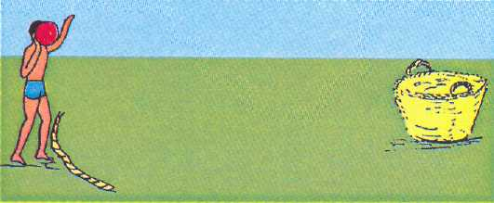  БАЦАЊЕ ЛОПТЕ У КОРПУ |  | 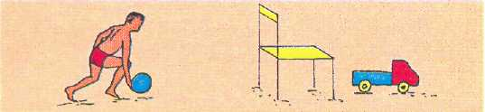  ПОГОДИ ИГРАЧКУ
Главни  део | 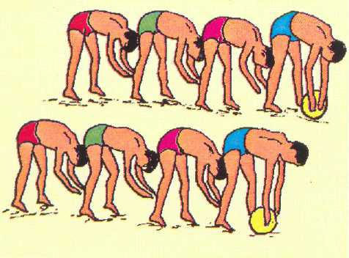  КОТРЉАЊЕ ЛОПТЕ
Главни  део | циљане вежбе
Главни  део | 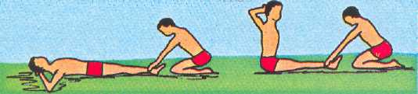 |  |  | 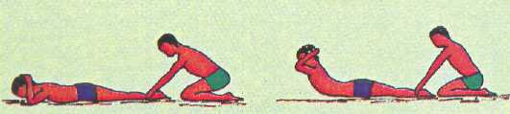
Главни  део | Вежба за јачање стомака (две серије по 10 понављања) |  |  | Вежба за јачање леђних мишића (две серије по 10 понављања)
Завршни део:

Истезање и релаксација мишића(лежање на леђима и лагано дисање у циљу опуштања тела).

Запажања: | Мишљење родитеља и ученика о одржаној активности и оствареним циљевима:

Наставници физичког васпитања:

Антон Павић
Милан Рајковић

